Система быстрых платежей
Система быстрых платежей Банка России (СБП) — система, позволяющая гражданам переводить средства по идентификатору (в настоящее время — по номеру телефона) получателя, даже если стороны перевода имеют счета в разных кредитных организациях.
Без комиссии до 100 000 руб. в месяц в другие банки.
Подробнее на официальном сайте https://sbp.nspk.ru/participants/
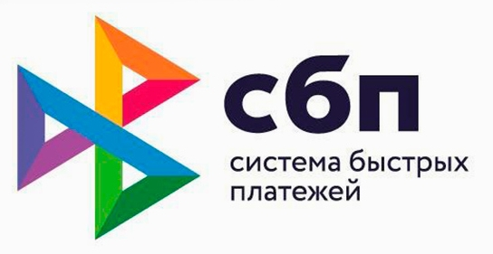
Шаг №2.
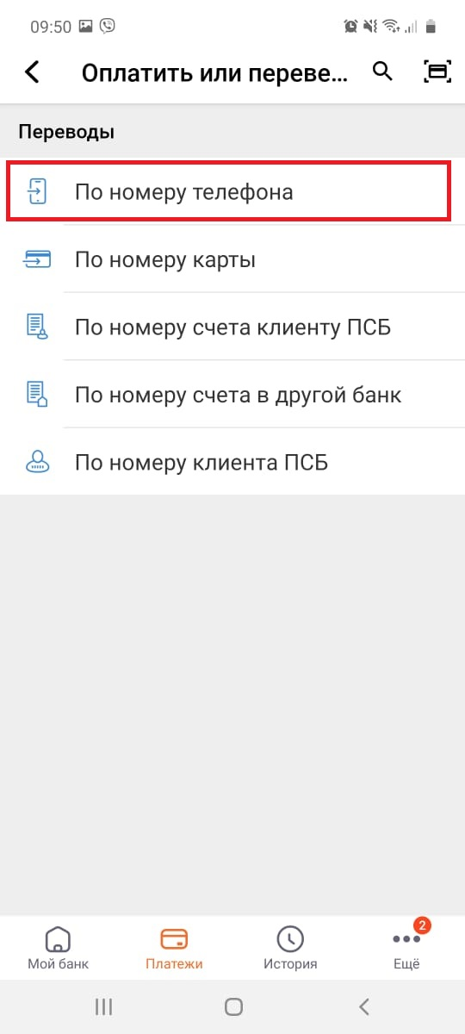
Шаг №1.
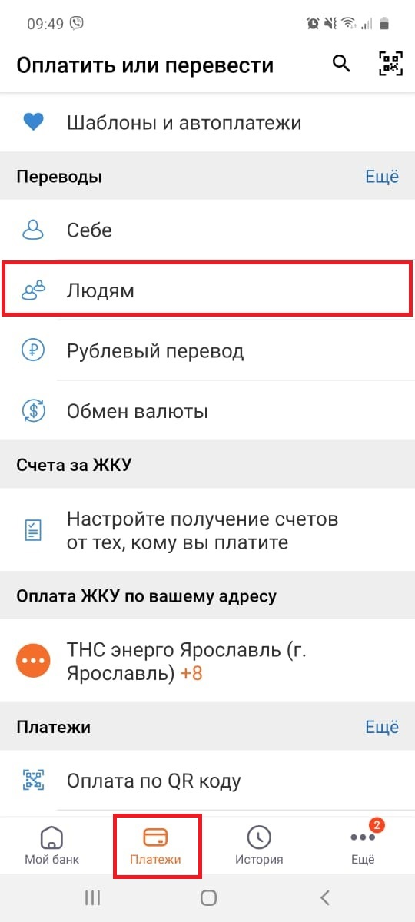
Шаг №3.
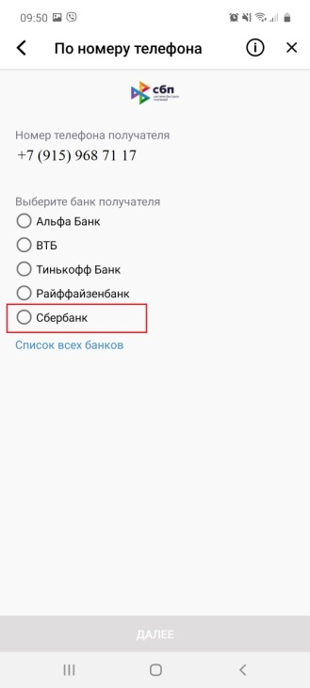
Шаг №4.
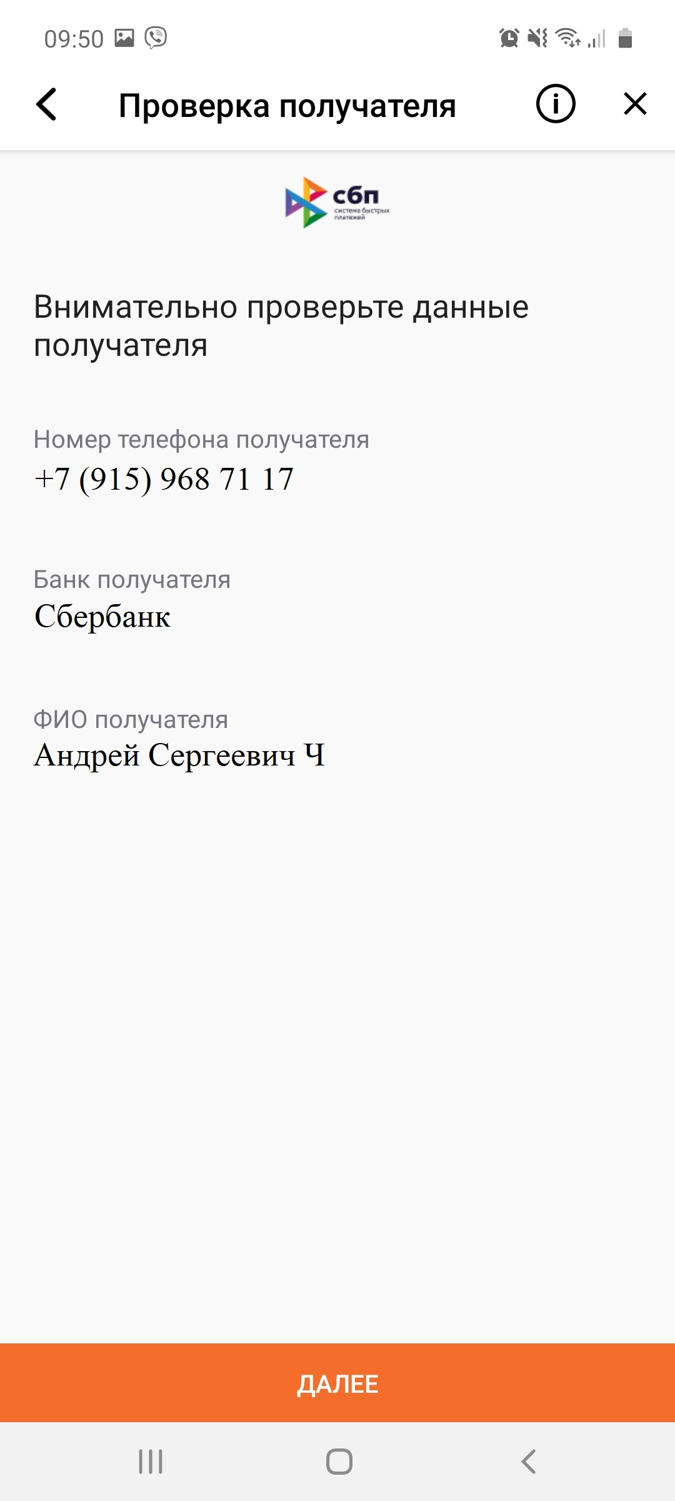
Шаг №6.
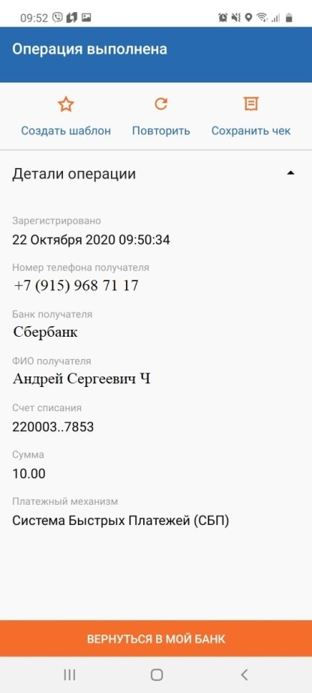
Шаг №5.
